如何实现不同运营商走不同运营商线路策略
客户环境：一条电信，一条联通。
客户需求：访问电信策略时走电信线路，访问联通策略时走联通线路。
设置规则如下：
- 进入路由器管理页面-》高级管理-》策略路由-》策略规则
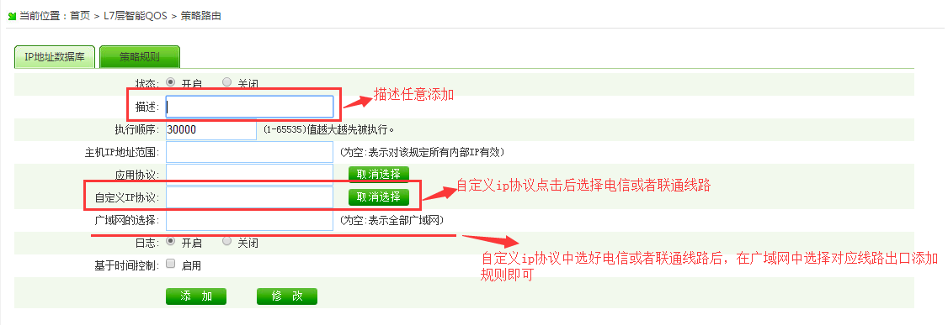
描述：自定义
执行顺序：可针对客户需求来优先执行
主机ip地址范围：可设置一段ip范围或者单个ip
应用协议：选择需求协议来设置策略
自定义IP协议：可选择不同运营商
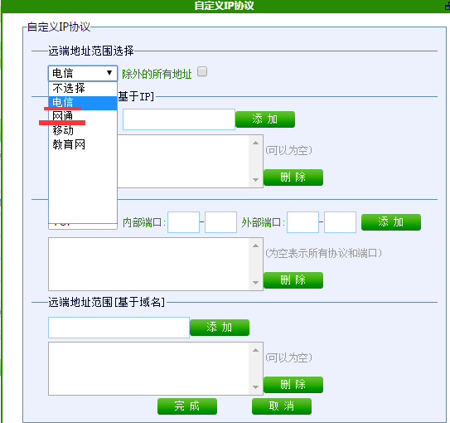
广域网选择：选择线路对应广域网出口。
例如：在自定义ip协议中选择了电信，回到广域网选择页面时要选择对应的电信端口。
选择联通则选择联通对应的端口。

按照上述操作即可实现不同运营商线路走不同运营商的策略。

